УО «Белорусский государственный университет   
информатики и радиоэлектроники»

Кафедра ПОИТ

Тесты по лабораторной работе № 1  
по предмету «Теория информации»  
Вариант 3

Выполнила:

Сучёк Е.А.

гр. 351003

Проверила:

Болтак С.В.

Минск 2025

**Задание**

Написать программу, которая выполняет шифрование и дешифрование текстового файла любого размера, содержащего текст на заданном языке, используя следующие алгоритмы шифрования:

- **«столбцовый метод»** с одним ключевым словом, текст на русском языке;

- алгоритм **Виженера, самогенерирующийся ключ,** текст на русском языке.

Для всех алгоритмов ключ задается с клавиатуры пользователем.

Программа должна игнорировать все символы, не являющиеся буквами заданного алфавита, и шифровать только текст на заданном языке. Все алгоритмы должны быть реализованы в одной программе. Программа не должна быть написана в консольном режиме. Результат работы программы – зашифрованный/расшифрованный файл/ы.

**1.«Столбцовый метод» с одним ключевым словом, текст на русском языке**

* 1. **Корректные исходные данные**

**Тестовая фраза:** Тыволшебник

**Ключ:** Гарри

|  |  |  |  |  |
| --- | --- | --- | --- | --- |
| Г | А | Р | Р | И |
| *2* | *1* | *4* | *5* | *3* |
| Т | Ы | В | О | Л |
| Ш | Е | Б | Н | И |
| К |  |  |  |  |

**Шифротекст:** ЫЕТШКЛИВБОН

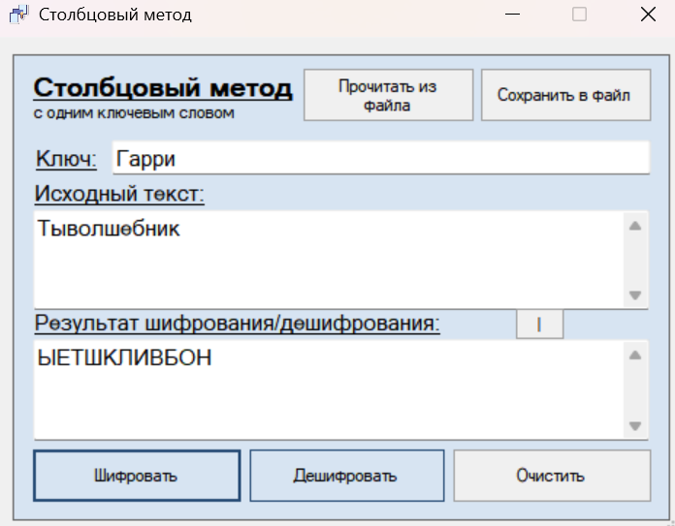

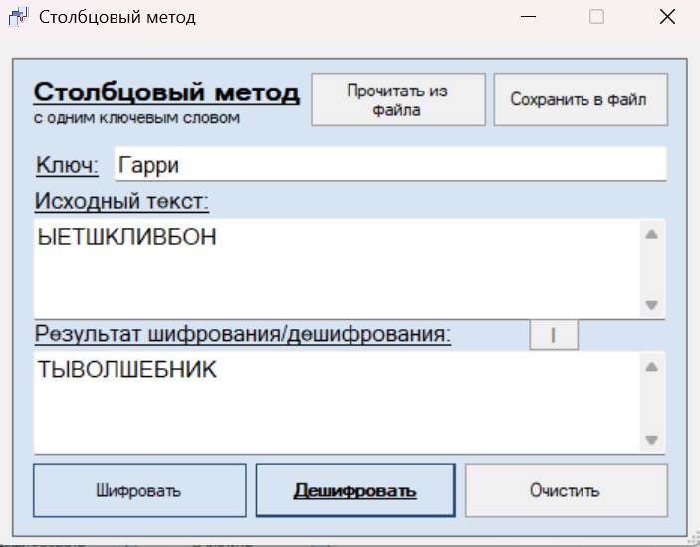

**1.2 Корректные исходные данные(ключ и текст одинаковой длины/полностью заполненная таблица)**

**Тестовая фраза:** Люмос

**Ключ:** Авада

|  |  |  |  |  |
| --- | --- | --- | --- | --- |
| Л | Ю | М | О | С |
| *1* | *5* | *2* | *3* | *4* |
| А | В | А | Д | А |

**Шифротекст:** ААДАВ

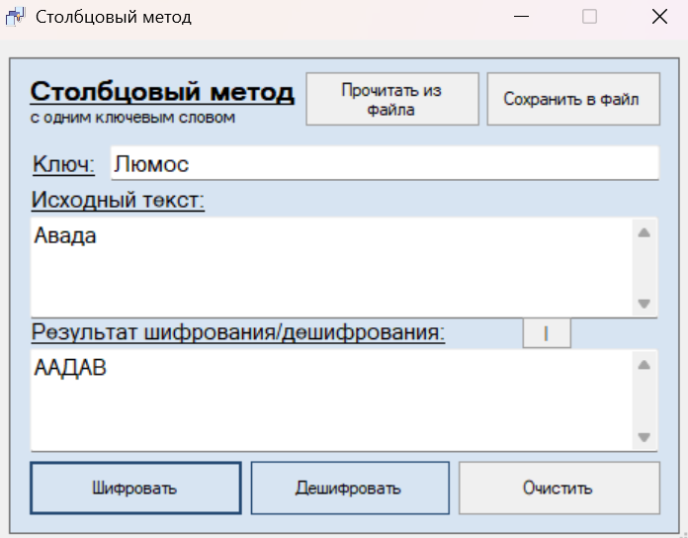

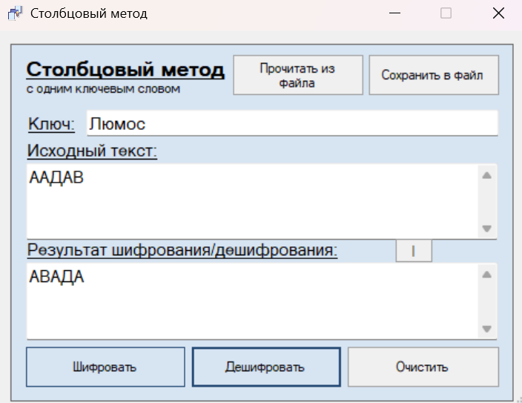

**1.3 Корректные исходные данные(ключ длиннее текста)**

**Тестовая фраза:** Философский

**Ключ:** Камень

|  |  |  |  |  |  |  |  |  |  |  |
| --- | --- | --- | --- | --- | --- | --- | --- | --- | --- | --- |
| Ф | И | Л | О | С | О | Ф | С | К | И | Й |
| *10* | *1* | *5* | *6* | *8* | *7* | *11* | *9* | *4* | *2* | *3* |
| К | А | М | Е | Н | Ь |  |  |  |  |  |

**Шифротекст:** АМЕЬНК

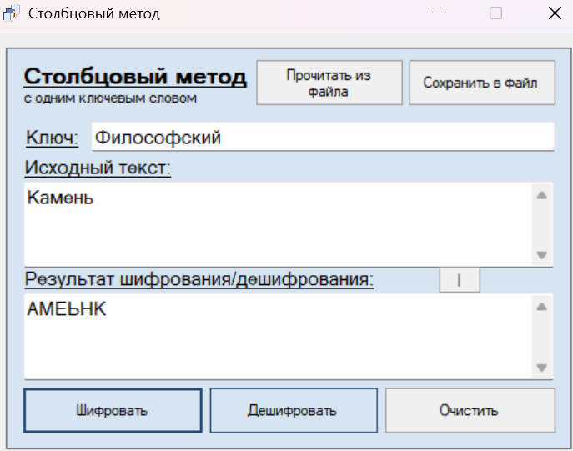

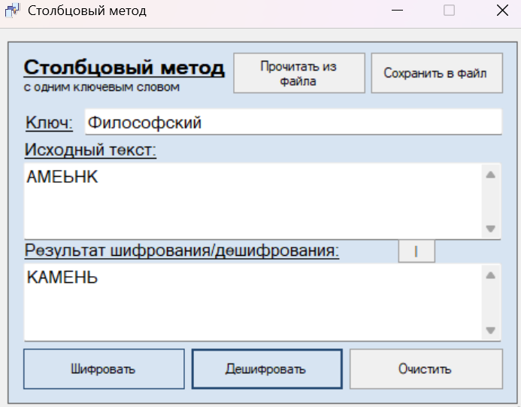

**1.4 Корректные данные(с буквой Ё)**

**Тестовая фраза:** Новогодняяёлка

**Ключ:** Мёд

|  |  |  |
| --- | --- | --- |
| М | Ё | Д |
| *3* | *2* | *1* |
| Н | О | В |
| О | Г | О |
| Д | Н | Я |
| Я | Ё | Л |
| К | А |  |

**Шифротекст:** ВОЯЛОГНЁАНОДЯК

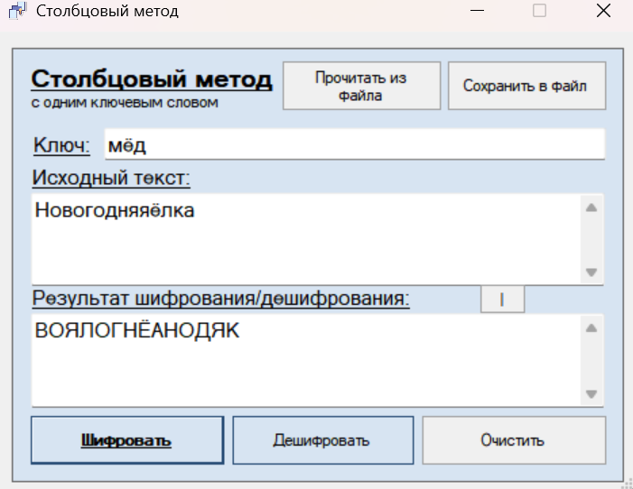

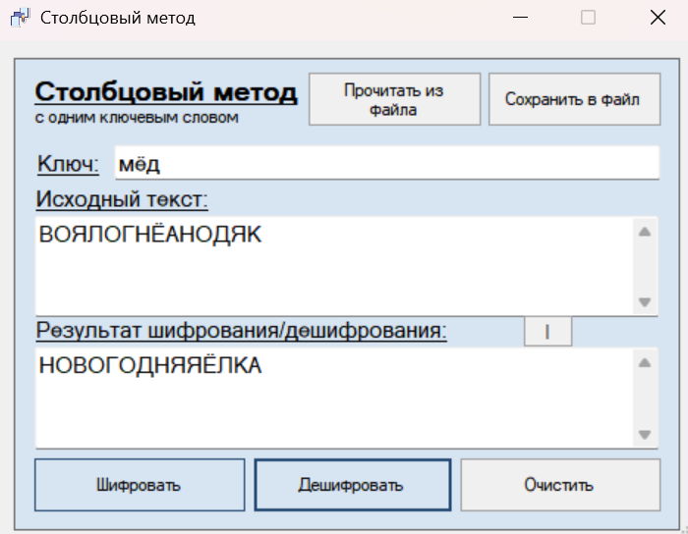

**1.5 Некорректные данные в поле для ключа(ключ длиннее тестовой фразы)**

**Тестовая фраза:** ДYYYYень

**Ключ:** ДоNNNбр__ый

|  |  |  |  |  |  |
| --- | --- | --- | --- | --- | --- |
| Д | О | Б | Р | Ы | Й |
| 2 | 4 | 1 | 5 | 6 | 3 |
| Д | Е | Н | Ь |  |  |

**Шифротекст:** НДЕЬ

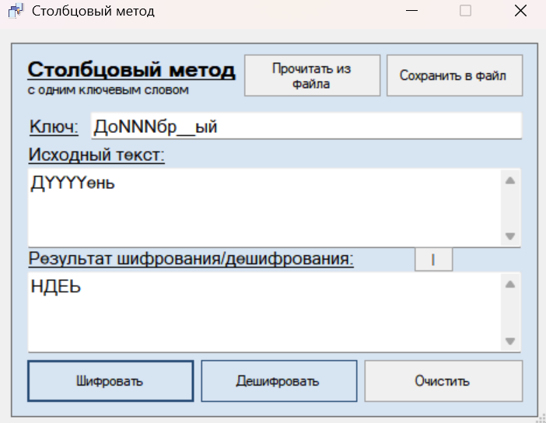

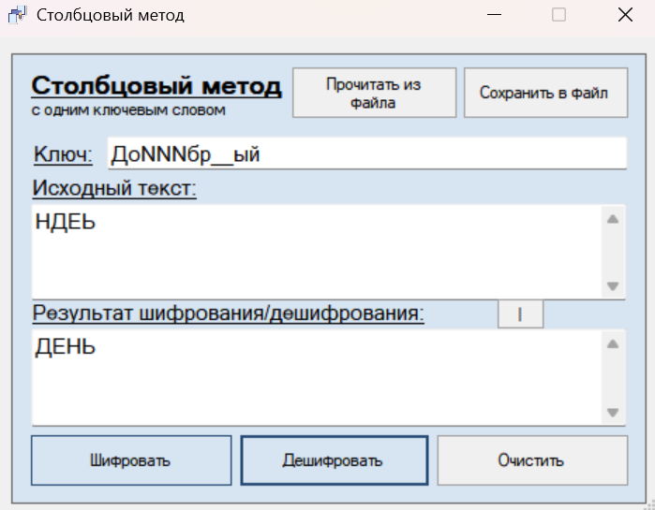

**1.6 Некорректные данные в поле для ключа(ключ и текст одинаковой длины/полностью заполненная таблица)**

**Тестовая фраза:** Солн

це

**Ключ:** Дра?89кон

|  |  |  |  |  |  |
| --- | --- | --- | --- | --- | --- |
| Д | Р | А | К | О | Н |
| 2 | 6 | 1 | 3 | 5 | 4 |
| С | О | Л | Н | Ц | Е |

**Шифротекст:** ЛСНЕЦО

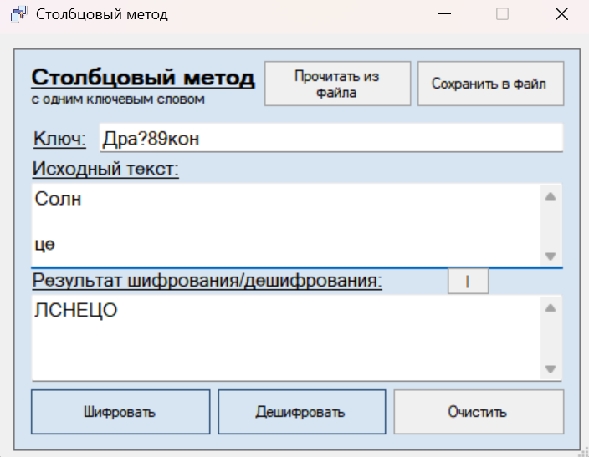

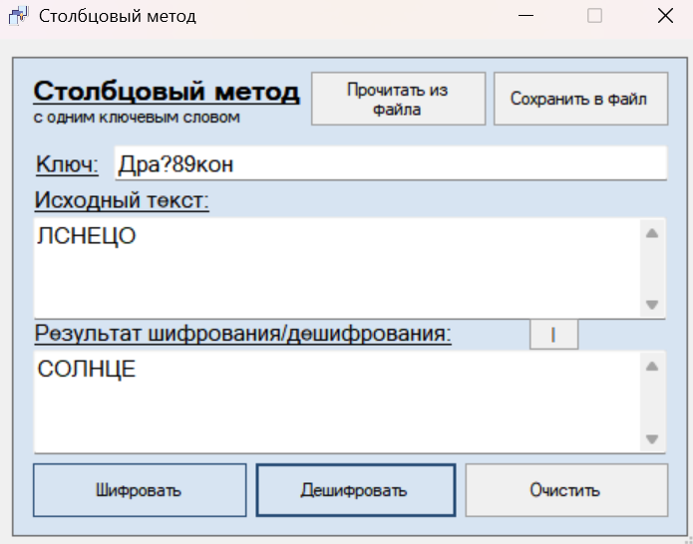

**1.7 Некорректные данные в поле для ключа(с буквой Ё)**

**Тестовая фраза:** _Вкусная сгущ78ё0000000-+нка_

**Ключ:** 1К ос-тёр

|  |  |  |  |  |  |
| --- | --- | --- | --- | --- | --- |
| К | О | С | Т | Ё | Р |
| 2 | 3 | 5 | 6 | 1 | 4 |
| В | К | У | С | Н | А |
| Я | С | Г | У | Щ | Ё |
| Н | К | А |  |  |  |

**Шифротекст:** НЩВЯНКСКАЁУГАСУ

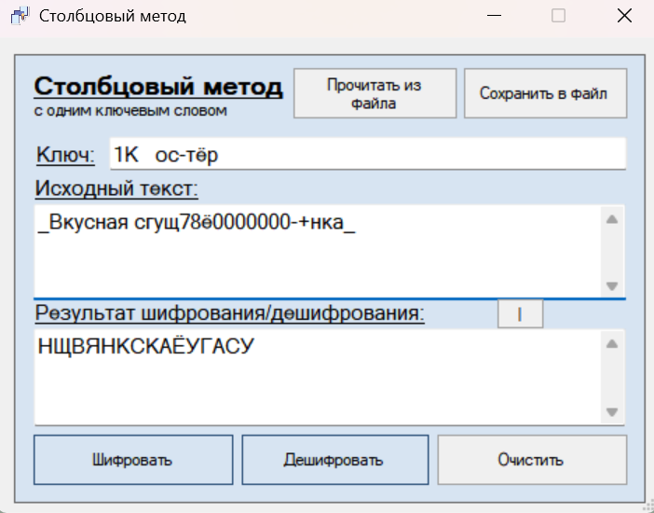

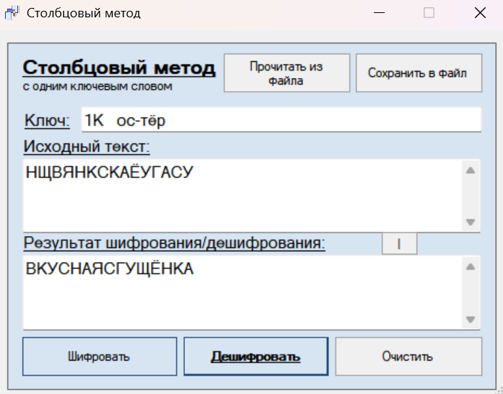

**1.8 Некорректные данные в поле для ключа(в ключе нет допустимых символов)**

**Тестовая фраза:** Добрый день!

**Ключ:** 1457774-+-+-__=--09876541!»№;%:

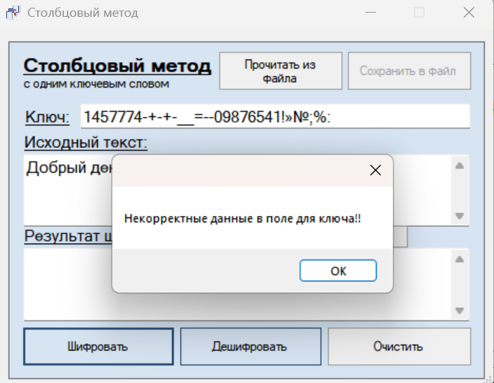

**1.9 Пример чтения из файла(с недопустимыми символами)**

**Тестовая фраза:** ст

олб цо вы23й ме

т

оД93

**Ключ:** Добрый день!

|  |  |  |  |  |  |  |  |  |  |
| --- | --- | --- | --- | --- | --- | --- | --- | --- | --- |
| Д | О | Б | Р | Ы | Й | Д | Е | Н | Ь |
| 2 | 7 | 1 | 8 | 9 | 5 | 3 | 4 | 6 | 10 |
| С | Т | О | Л | Б | Ц | О | В | Ы | Й |
| М | Е | Т | О | Д |  |  |  |  |  |

**Шифротекст:** ОТСМОВЦЫТЕЛОБДЙ

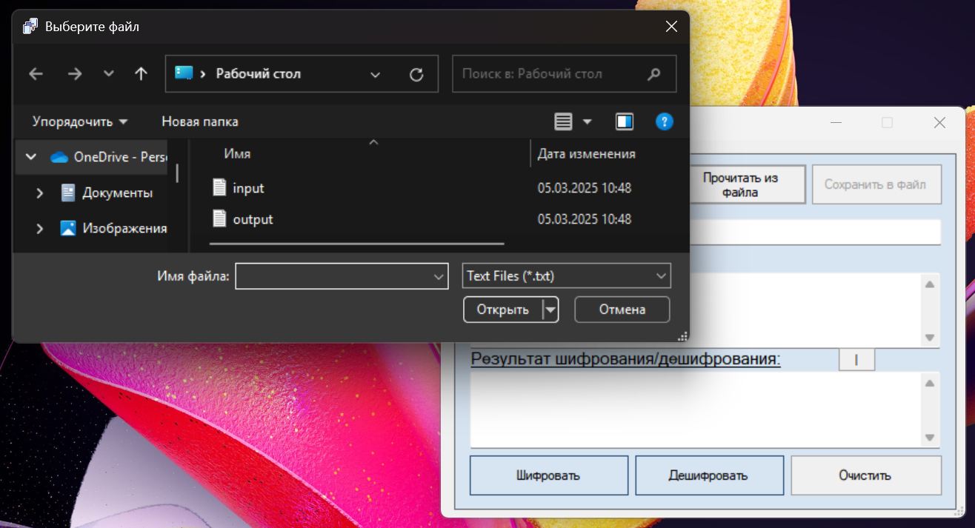

**Содержимое выбранного файла:**

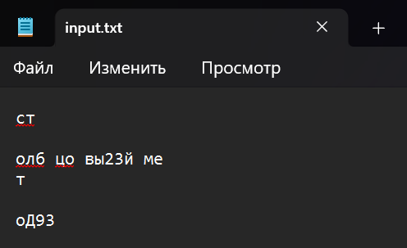

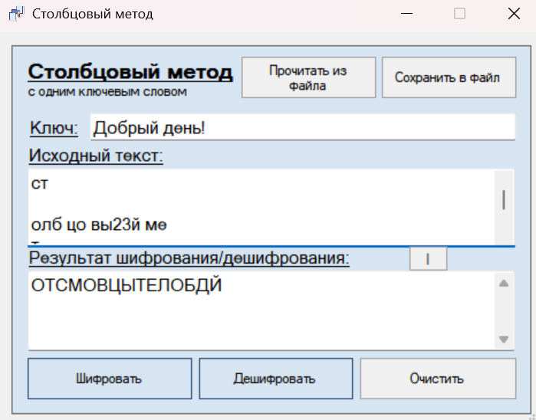

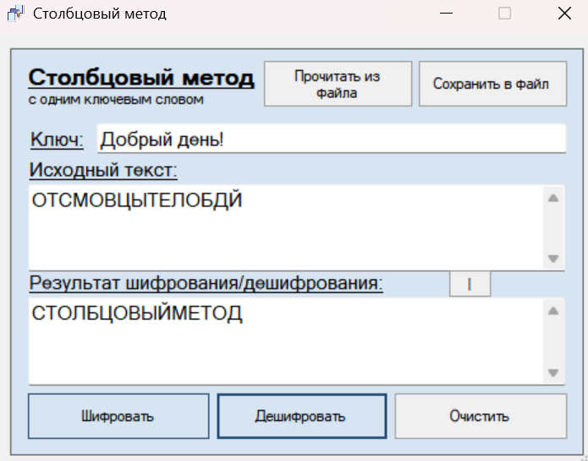

1. **Алгоритм Виженера, самогенерирующийся ключ, текст на русском языке**

**Таблица Виженера(русский алфавит)**

|  |  |  |  |  |  |  |  |  |  |  |  |  |  |  |  |  |  |  |  |  |  |  |  |  |  |  |  |  |  |  |  |  |  |
| --- | --- | --- | --- | --- | --- | --- | --- | --- | --- | --- | --- | --- | --- | --- | --- | --- | --- | --- | --- | --- | --- | --- | --- | --- | --- | --- | --- | --- | --- | --- | --- | --- | --- |
|  | **А** | **Б** | **В** | **Г** | **Д** | **Е** | **Ё** | **Ж** | **З** | **И** | **Й** | **К** | **Л** | **М** | **Н** | **О** | **П** | **Р** | **С** | **Т** | **У** | **Ф** | **Х** | **Ц** | **Ч** | **Ш** | **Щ** | **Ъ** | **Ы** | **Ь** | **Э** | **Ю** | **Я** |
| **А** | А | Б | В | Г | Д | Е | Ё | Ж | З | И | Й | К | Л | М | Н | О | П | Р | С | Т | У | Ф | Х | Ц | Ч | Ш | Щ | Ъ | Ы | Ь | Э | Ю | Я |
| **Б** | Б | В | Г | Д | Е | Ё | Ж | З | И | Й | К | Л | М | Н | О | П | Р | С | Т | У | Ф | Х | Ц | Ч | Ш | Щ | Ъ | Ы | Ь | Э | Ю | Я | А |
| **В** | В | Г | Д | Е | Ё | Ж | З | И | Й | К | Л | М | Н | О | П | Р | С | Т | У | Ф | Х | Ц | Ч | Ш | Щ | Ъ | Ы | Ь | Э | Ю | Я | А | Б |
| **Г** | Г | Д | Е | Ё | Ж | З | И | Й | К | Л | М | Н | О | П | Р | С | Т | У | Ф | Х | Ц | Ч | Ш | Щ | Ъ | Ы | Ь | Э | Ю | Я | А | Б | В |
| **Д** | Д | Е | Ё | Ж | З | И | Й | К | Л | М | Н | О | П | Р | С | Т | У | Ф | Х | Ц | Ч | Ш | Щ | Ъ | Ы | Ь | Э | Ю | Я | А | Б | В | Г |
| **Е** | Е | Ё | Ж | З | И | Й | К | Л | М | Н | О | П | Р | С | Т | У | Ф | Х | Ц | Ч | Ш | Щ | Ъ | Ы | Ь | Э | Ю | Я | А | Б | В | Г | Д |
| **Ё** | Ё | Ж | З | И | Й | К | Л | М | Н | О | П | Р | С | Т | У | Ф | Х | Ц | Ч | Ш | Щ | Ъ | Ы | Ь | Э | Ю | Я | А | Б | В | Г | Д | Е |
| **Ж** | Ж | З | И | Й | К | Л | М | Н | О | П | Р | С | Т | У | Ф | Х | Ц | Ч | Ш | Щ | Ъ | Ы | Ь | Э | Ю | Я | А | Б | В | Г | Д | Е | Ё |
| **З** | З | И | Й | К | Л | М | Н | О | П | Р | С | Т | У | Ф | Х | Ц | Ч | Ш | Щ | Ъ | Ы | Ь | Э | Ю | Я | А | Б | В | Г | Д | Е | Ё | Ж |
| **И** | И | Й | К | Л | М | Н | О | П | Р | С | Т | У | Ф | Х | Ц | Ч | Ш | Щ | Ъ | Ы | Ь | Э | Ю | Я | А | Б | В | Г | Д | Е | Ё | Ж | З |
| **Й** | Й | К | Л | М | Н | О | П | Р | С | Т | У | Ф | Х | Ц | Ч | Ш | Щ | Ъ | Ы | Ь | Э | Ю | Я | А | Б | В | Г | Д | Е | Ё | Ж | З | И |
| **К** | К | Л | М | Н | О | П | Р | С | Т | У | Ф | Х | Ц | Ч | Ш | Щ | Ъ | Ы | Ь | Э | Ю | Я | А | Б | В | Г | Д | Е | Ё | Ж | З | И | Й |
| **Л** | Л | М | Н | О | П | Р | С | Т | У | Ф | Х | Ц | Ч | Ш | Щ | Ъ | Ы | Ь | Э | Ю | Я | А | Б | В | Г | Д | Е | Ё | Ж | З | И | Й | К |
| **М** | М | Н | О | П | Р | С | Т | У | Ф | Х | Ц | Ч | Ш | Щ | Ъ | Ы | Ь | Э | Ю | Я | А | Б | В | Г | Д | Е | Ё | Ж | З | И | Й | К | Л |
| **Н** | Н | О | П | Р | С | Т | У | Ф | Х | Ц | Ч | Ш | Щ | Ъ | Ы | Ь | Э | Ю | Я | А | Б | В | Г | Д | Е | Ё | Ж | З | И | Й | К | Л | М |
| **О** | О | П | Р | С | Т | У | Ф | Х | Ц | Ч | Ш | Щ | Ъ | Ы | Ь | Э | Ю | Я | А | Б | В | Г | Д | Е | Ё | Ж | З | И | Й | К | Л | М | Н |
| **П** | П | Р | С | Т | У | Ф | Х | Ц | Ч | Ш | Щ | Ъ | Ы | Ь | Э | Ю | Я | А | Б | В | Г | Д | Е | Ё | Ж | З | И | Й | К | Л | М | Н | О |
| **Р** | Р | С | Т | У | Ф | Х | Ц | Ч | Ш | Щ | Ъ | Ы | Ь | Э | Ю | Я | А | Б | В | Г | Д | Е | Ё | Ж | З | И | Й | К | Л | М | Н | О | П |
| **С** | С | Т | У | Ф | Х | Ц | Ч | Ш | Щ | Ъ | Ы | Ь | Э | Ю | Я | А | Б | В | Г | Д | Е | Ё | Ж | З | И | Й | К | Л | М | Н | О | П | Р |
| **Т** | Т | У | Ф | Х | Ц | Ч | Ш | Щ | Ъ | Ы | Ь | Э | Ю | Я | А | Б | В | Г | Д | Е | Ё | Ж | З | И | Й | К | Л | М | Н | О | П | Р | С |
| **У** | У | Ф | Х | Ц | Ч | Ш | Щ | Ъ | Ы | Ь | Э | Ю | Я | А | Б | В | Г | Д | Е | Ё | Ж | З | И | Й | К | Л | М | Н | О | П | Р | С | Т |
| **Ф** | Ф | Х | Ц | Ч | Ш | Щ | Ъ | Ы | Ь | Э | Ю | Я | А | Б | В | Г | Д | Е | Ё | Ж | З | И | Й | К | Л | М | Н | О | П | Р | С | Т | У |
| **Х** | Х | Ц | Ч | Ш | Щ | Ъ | Ы | Ь | Э | Ю | Я | А | Б | В | Г | Д | Е | Ё | Ж | З | И | Й | К | Л | М | Н | О | П | Р | С | Т | У | Ф |
| **Ц** | Ц | Ч | Ш | Щ | Ъ | Ы | Ь | Э | Ю | Я | А | Б | В | Г | Д | Е | Ё | Ж | З | И | Й | К | Л | М | Н | О | П | Р | С | Т | У | Ф | Х |
| **Ч** | Ч | Ш | Щ | Ъ | Ы | Ь | Э | Ю | Я | А | Б | В | Г | Д | Е | Ё | Ж | З | И | Й | К | Л | М | Н | О | П | Р | С | Т | У | Ф | Х | Ц |
| **Ш** | Ш | Щ | Ъ | Ы | Ь | Э | Ю | Я | А | Б | В | Г | Д | Е | Ё | Ж | З | И | Й | К | Л | М | Н | О | П | Р | С | Т | У | Ф | Х | Ц | Ч |
| **Щ** | Щ | Ъ | Ы | Ь | Э | Ю | Я | А | Б | В | Г | Д | Е | Ё | Ж | З | И | Й | К | Л | М | Н | О | П | Р | С | Т | У | Ф | Х | Ц | Ч | Ш |
| **Ъ** | Ъ | Ы | Ь | Э | Ю | Я | А | Б | В | Г | Д | Е | Ё | Ж | З | И | Й | К | Л | М | Н | О | П | Р | С | Т | У | Ф | Х | Ц | Ч | Ш | Щ |
| **Ы** | Ы | Ь | Э | Ю | Я | А | Б | В | Г | Д | Е | Ё | Ж | З | И | Й | К | Л | М | Н | О | П | Р | С | Т | У | Ф | Х | Ц | Ч | Ш | Щ | Ъ |
| **Ь** | Ь | Э | Ю | Я | А | Б | В | Г | Д | Е | Ё | Ж | З | И | Й | К | Л | М | Н | О | П | Р | С | Т | У | Ф | Х | Ц | Ч | Ш | Щ | Ъ | Ы |
| **Э** | Э | Ю | Я | А | Б | В | Г | Д | Е | Ё | Ж | З | И | Й | К | Л | М | Н | О | П | Р | С | Т | У | Ф | Х | Ц | Ч | Ш | Щ | Ъ | Ы | Ь |
| **Ю** | Ю | Я | А | Б | В | Г | Д | Е | Ё | Ж | З | И | Й | К | Л | М | Н | О | П | Р | С | Т | У | Ф | Х | Ц | Ч | Ш | Щ | Ъ | Ы | Ь | Э |
| **Я** | Я | А | Б | В | Г | Д | Е | Ё | Ж | З | И | Й | К | Л | М | Н | О | П | Р | С | Т | У | Ф | Х | Ц | Ч | Ш | Щ | Ъ | Ы | Ь | Э | Ю |

* 1. **Корректные исходные данные(ключ короче исходного текста)**

**Тестовая фраза:** Русскийалфавит

**Ключ:** Таблица

|  |  |  |  |  |  |  |  |  |  |  |  |  |  |  |
| --- | --- | --- | --- | --- | --- | --- | --- | --- | --- | --- | --- | --- | --- | --- |
| Ключ | Т | А | Б | Л | И | Ц | А | Р | У | С | С | К | И | Й |
| Исходный текст | Р | У | С | С | К | И | Й | А | Л | Ф | А | В | И | Т |
| **Результат/шифротекст** | Г | У | Т | Э | У | Я | Й | Р | Я | Ё | С | М | С | Ь |

**Шифротекст:** ГУТЭУЯЙРЯЁСМСЬ

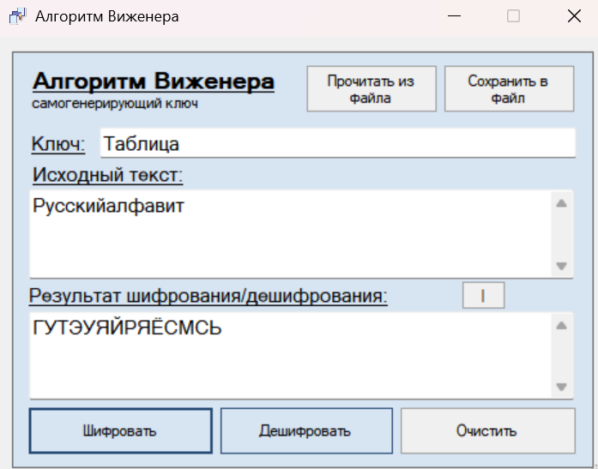

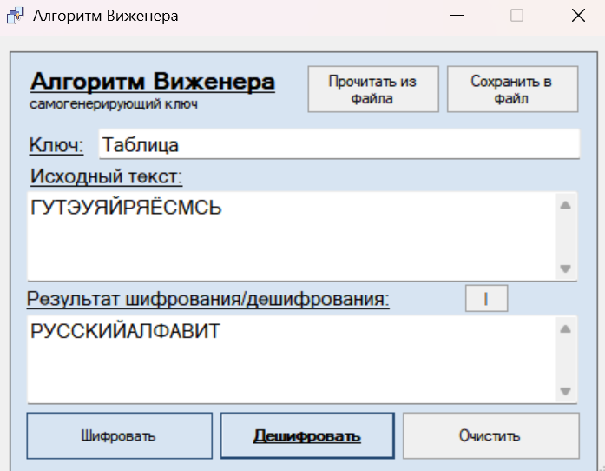

* 1. **Корректные исходные данные(ключ длиннее исходного текста)**

**Тестовая фраза:** Серебро

**Ключ:** Красныйдракон

|  |  |  |  |  |  |  |  |  |  |  |  |  |  |
| --- | --- | --- | --- | --- | --- | --- | --- | --- | --- | --- | --- | --- | --- |
| Ключ | К | Р | А | С | Н | Ы | Й | Д | Р | А | К | О | Н |
| Исходный текст | С | Е | Р | Е | Б | Р | О |  |  |  |  |  |  |
| **Результат/шифротекст** | Ь | Х | Р | Ц | О | Л | Ш |  |  |  |  |  |  |

**Шифротекст:** ЬХРЦОЛШ

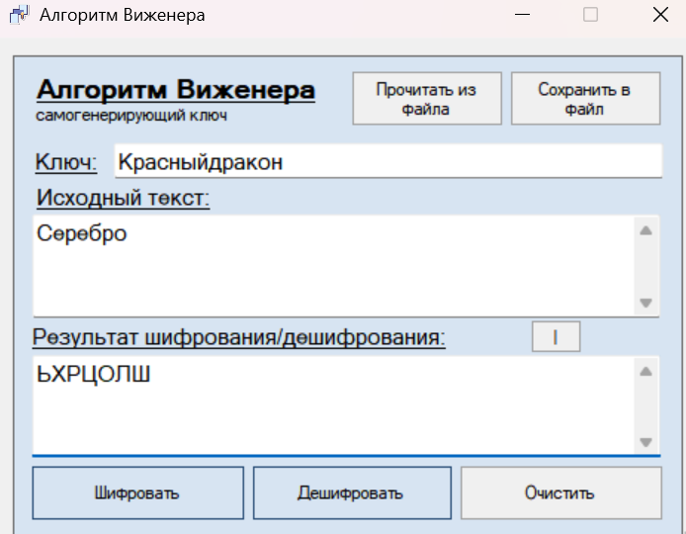

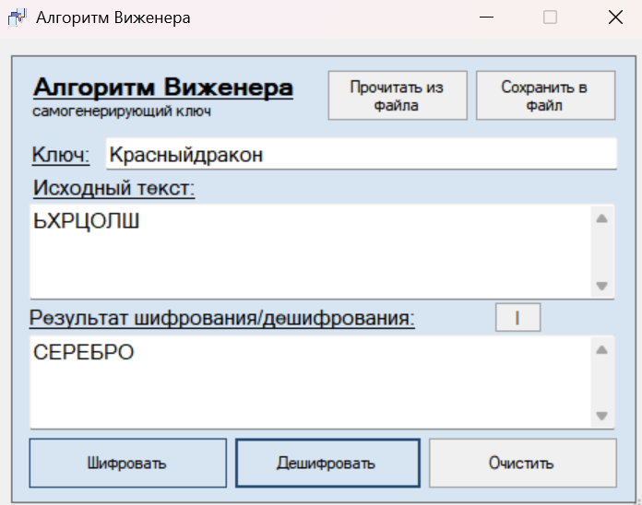

* 1. **Корректные исходные данные(длины ключа и тестовой фразы равны)**

**Тестовая фраза:** Дельфин

**Ключ:** Абрикос

|  |  |  |  |  |  |  |  |
| --- | --- | --- | --- | --- | --- | --- | --- |
| Ключ | А | Б | Р | И | К | О | С |
| Исходный текст | Д | Е | Л | Ь | Ф | И | Н |
| **Результат/шифротекст** | Д | Ё | Ь | Е | Я | Ч | Я |

**Шифротекст:** ДЁЬЕЯЧЯ

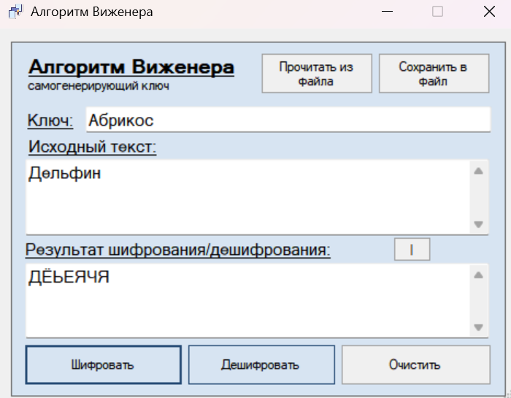

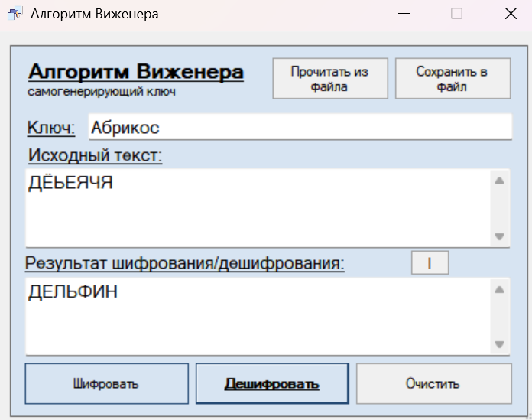

* 1. **Корректные исходные данные(разница в длине равна 1 символу)**

**Тестовая фраза:** Всёхорошо

**Ключ:** Гармония

|  |  |  |  |  |  |  |  |  |  |
| --- | --- | --- | --- | --- | --- | --- | --- | --- | --- |
| Ключ | Г | А | Р | М | О | Н | И | Я | В |
| Исходный текст | В | С | Ё | Х | О | Р | О | Ш | О |
| **Результат/шифротекст** | Е | С | Ц | В | Э | Ю | Ч | Ч | Р |

**Шифротекст:** ЕСЦВЭЮЧЧР

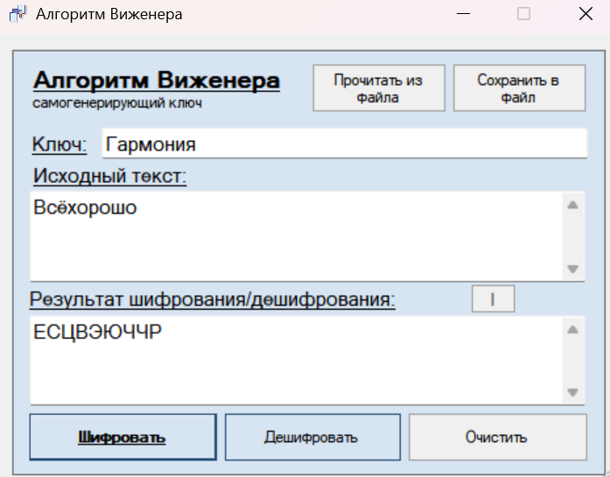

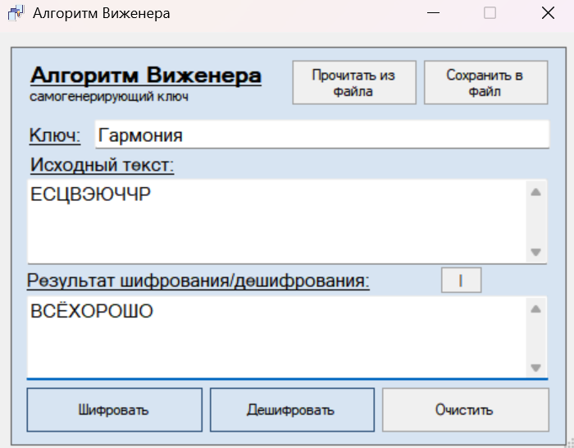

* 1. **Корректные исходные данные(с буквой Ё)**

**Тестовая фраза:** Колючийёжик

**Ключ:** Клён

|  |  |  |  |  |  |  |  |  |  |  |  |
| --- | --- | --- | --- | --- | --- | --- | --- | --- | --- | --- | --- |
| Ключ | К | Л | Ё | Н | К | О | Л | Ю | Ч | И | Й |
| Исходный текст | К | О | Л | Ю | Ч | И | Й | Ё | Ж | И | К |
| **Результат/шифротекст** | Х | Ъ | С | Л | В | Ч | Х | Д | Ю | С | Ф |

**Шифротекст:** ХЪСЛВЧХДЮСФ

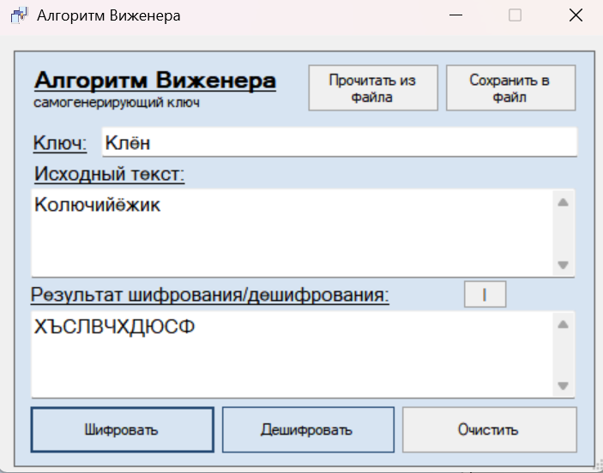

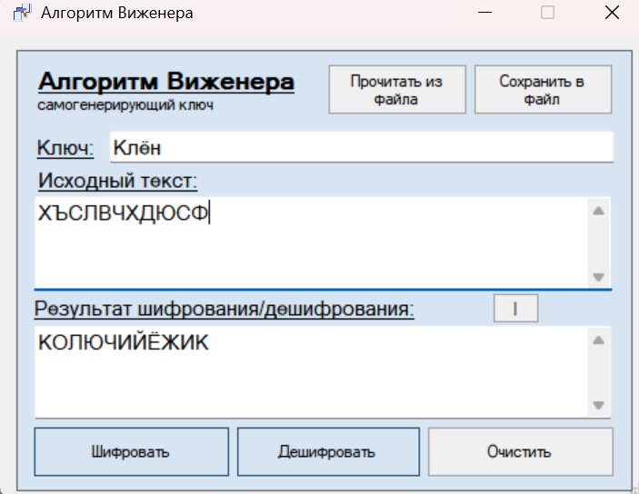

* 1. **Некорректные исходные данные(ключ короче исходного текста с пробелом)**

**Тестовая фраза:** Ожи12дай неожиданного

**Ключ:** Дорогой мой друг78

|  |  |  |  |  |  |  |  |  |  |  |  |  |  |  |  |  |  |  |
| --- | --- | --- | --- | --- | --- | --- | --- | --- | --- | --- | --- | --- | --- | --- | --- | --- | --- | --- |
| Ключ | Д | О | Р | О | Г | О | Й | М | О | Й | Д | Р | У | Г | О | Ж | И | Д |
| Исходный текст | О | Ж | И | Д | А | Й | Н | Е | О | Ж | И | Д | А | Н | Н | О | Г | О |
| **Результат/шифротекст** | Т | Х | Щ | Т | Г | Ш | Ч | С | Э | Р | М | Ф | У | Р | Ь | Х | Л | Т |

**Шифротекст:** ТХЩТГШЧСЭРМФУРЬХЛТ

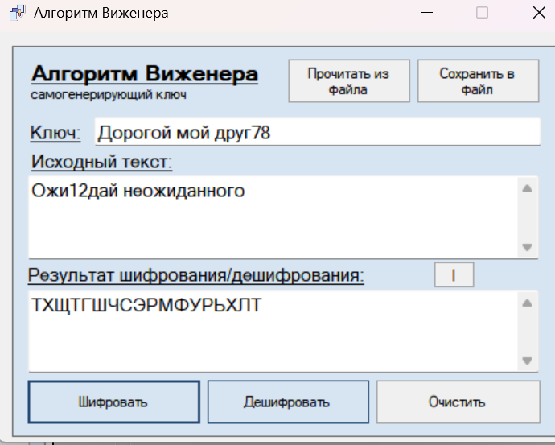

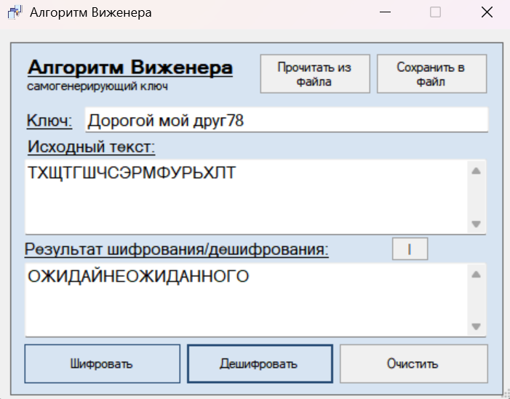

**2.7 Некорректные данные в поле для ключа(ключ длиннее тестовой фразы)**

**Тестовая фраза:** Ива78нов

**Ключ:** __Вас----===илий

|  |  |  |  |  |  |  |  |
| --- | --- | --- | --- | --- | --- | --- | --- |
| Ключ | В | А | С | И | Л | И | Й |
| Исходный текст | И | В | А | Н | О | В |  |
| **Результат/шифротекст** | К | В | С | Ц | Ъ | К |  |

**Шифротекст:** КВСЦЪК

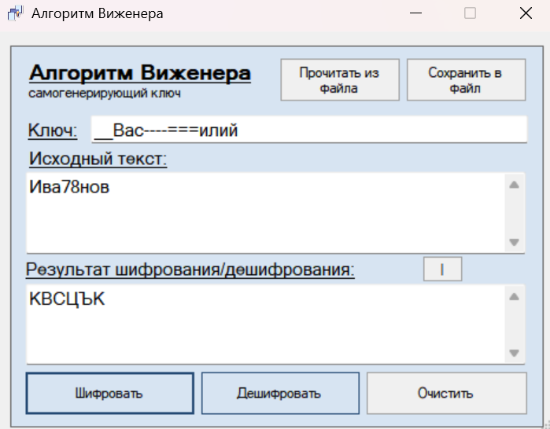

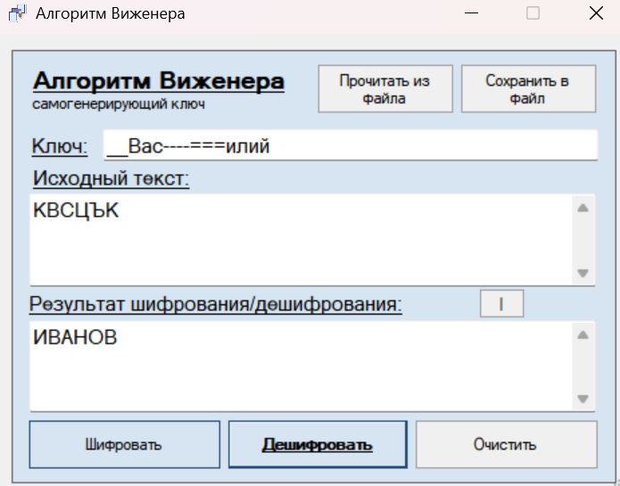

**2.8 Некорректные данные в поле для ключа(разница на 1 символ)**

**Тестовая фраза:** Тестовая

45

фраза

**Ключ:** Таблица метод00

|  |  |  |  |  |  |  |  |  |  |  |  |  |  |
| --- | --- | --- | --- | --- | --- | --- | --- | --- | --- | --- | --- | --- | --- |
| Ключ | Т | А | Б | Л | И | Ц | А | М | Е | Т | О | Д | Т |
| Исходный текст | Т | Е | С | Т | О | В | А | Я | Ф | Р | А | З | А |
| **Результат/шифротекст** | Е | Е | Т | Ю | Ч | Ш | А | Л | Щ | Г | О | Л | Т |

**Шифротекст:** ЕЕТЮЧШАЛЩГОЛТ

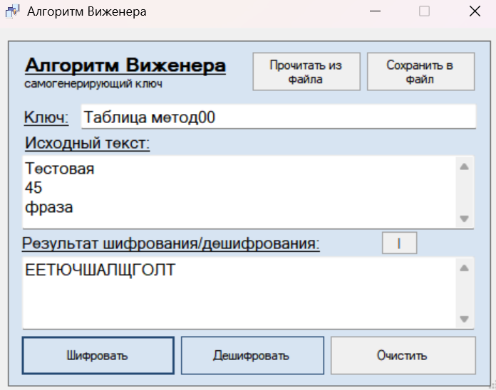

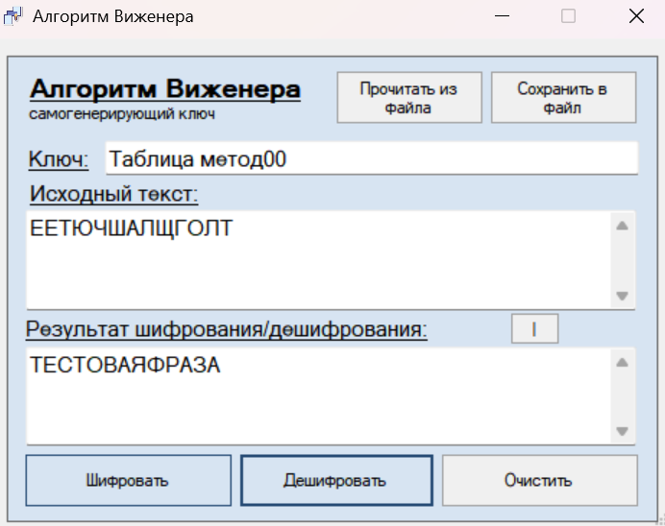

**2.9 Некорректные данные в поле для ключа(с буквой Ё)**

**Тестовая фраза:** Г-орит костёр0865

**Ключ:** Синем пламенем+

|  |  |  |  |  |  |  |  |  |  |  |  |  |  |
| --- | --- | --- | --- | --- | --- | --- | --- | --- | --- | --- | --- | --- | --- |
| Ключ | С | И | Н | Е | М | П | Л | А | М | Е | Н | Е | М |
| Исходный текст | Г | О | Р | И | Т | К | О | С | Т | Ё | Р |  |  |
| **Результат/шифротекст** | Ф | Ч | Ю | Н | Я | Ъ | Ъ | С | Я | К | Ю |  |  |

**Шифротекст:** ФЧЮНЯЪЪСЯКЮ

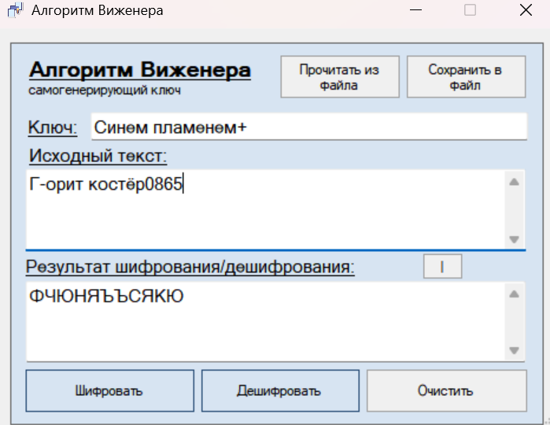

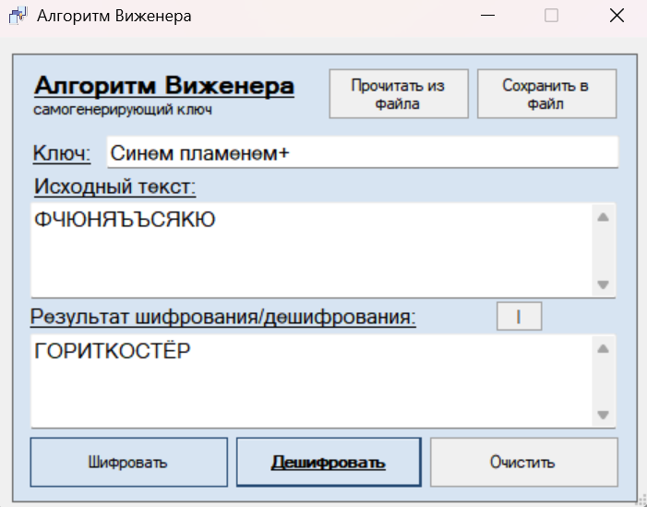

**2.10 Некорректные данные в поле для ключа(в ключе нет допустимых символов)**

**Тестовая фраза:** 78579+_-1=22=-340

**Ключ:** Добрый вечер!

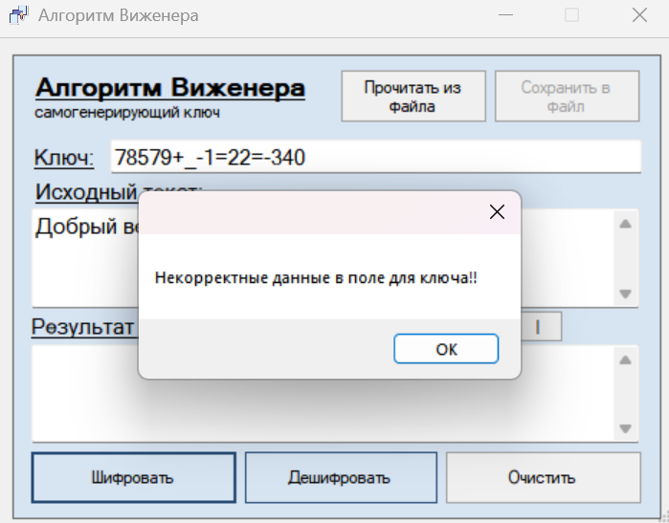

**2.11 Пример чтения из файла(с недопустимыми символами)**

**Тестовая фраза:** ал

го

Р

И

тм Ви ж09938878-=енеРа

**Ключ:** БГУИР

|  |  |  |  |  |  |  |  |  |  |  |  |  |  |  |  |  |
| --- | --- | --- | --- | --- | --- | --- | --- | --- | --- | --- | --- | --- | --- | --- | --- | --- |
| Ключ | Б | Г | У | И | Р | А | Л | Г | О | Р | И | Т | М | В | И | Ж |
| Исходный текст | А | Л | Г | О | Р | И | Т | М | В | И | Ж | Е | Н | Е | Р | А |
| **Результат/шифротекст** | Б | О | Ц | Ч | Б | И | Ю | П | Р | Щ | П | Ч | Ъ | Ж | Щ | Ж |

**Шифротекст:** БОЦЧБИЮПРЩПЧЪЖЩЖ

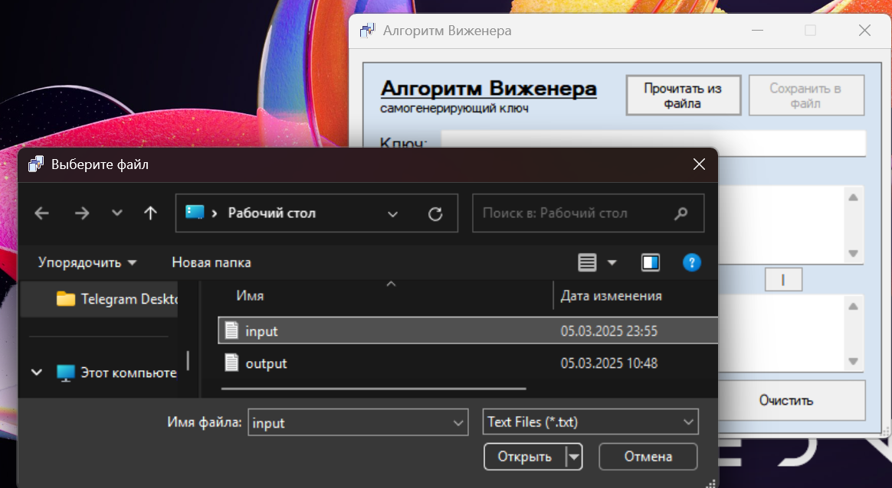

**Содержимое выбранного файла:**

